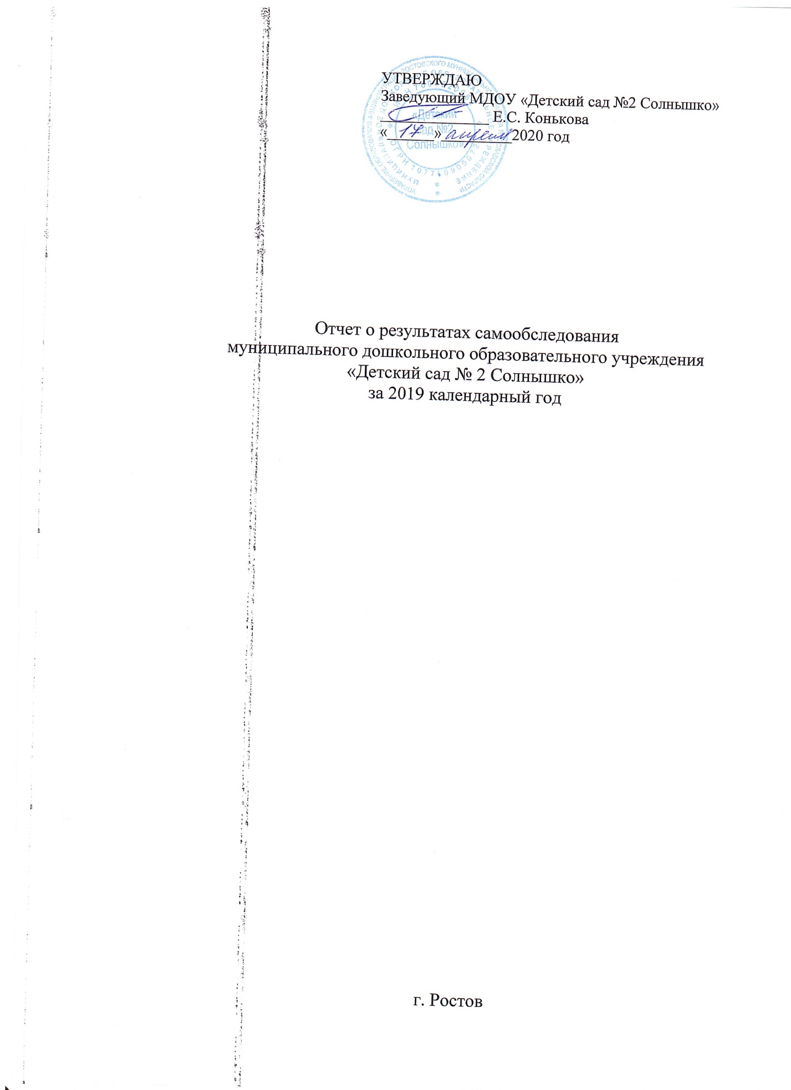

Раздел I - Аналитическая часть
С целью определения эффективности образовательной деятельности МДОУ «Детский сад № 2 Солнышко» за 2019 год, выявления возникших проблем в работе, а также для определения дальнейших перспектив развития МДОУ было проведено самообследование выполнения поставленных задач по основным разделам:
- система управления МДОУ;
- содержание и качество подготовки воспитанников;
- организация учебного процесса;
- востребованность воспитанников МДОУ;
- качество кадрового, учебно-методического, информационного обеспечения, материально-технической базы;
- функционирование внутренней системы оценки качества образования.

Общая характеристика
МДОУ «Детский сад № 2 Солнышко» был открыт в 2008 году после капитального ремонта. Участок площадью 3408 м2, озеленён, на площади 1125 м2, расположено пять игровых площадок. Площадки оборудованы спортивным и игровым инвентарём: горки, лавочки, домики, песочницы, качели, лесенки-лазилки. Участки эстетически оформлены: сделаны грибочки, клумбы, посажены многолетние цветы и низкорослые кустарники.
В 2018 года МДОУ получило бессрочную лицензию Департамента образования Ярославской области на право ведения образовательной деятельности № 52/18 от 24.09.2018, серия 76Л02 № 0001567. Свидетельство о государственной аккредитации № 01-2696 от 25 июня 2010 г. серия ДД005541.
Юридический и фактический адрес:152151 Ярославская область, г. Ростов, ул. Луначарского 30 «А».
Телефон/факс: 8(48536)6-06-11; 6-07-82
e-mail: sad2-08@mail.ru
сайт: http://ds2-ros.edu.yar.ru/
Заведующий образовательного учреждения - Конькова Екатерина Сергеевна
Дошкольное учреждение осуществляет свою деятельность в соответствии c Законом «Об образовании в Российской Федерации» от 29.12.2012г, № 273-ФЗ, а также следующими нормативно-правовыми и локальными документами:
- Конвенцией ООН о правах ребёнка;
- Федеральным законом «Об основных гарантиях прав ребёнка Российской Федерации»;
- Порядком организации и осуществления образовательной деятельности по основным общеобразовательным программам - образовательным программам дошкольного образования, утвержденным приказом Министерства образования и науки РФ от 30.08.2013г. № 1014;
- Санитарно-эпидемиологическими правилами и нормативами СанПиН 2.4.1.3049-13;
- Приказом Министерства образования и науки Российской Федерации от 17.10.2013 года № 1155 «Об утверждении федерального государственного образовательного стандарта дошкольного образования»;
- Уставом Муниципального дошкольного образовательного учреждения «Детский сад № 2 Солнышко».
Режим работы: пятидневный 10,5 часов с 7.30 до 18.00, группы функционируют в режиме сокращенного дня.
Детский сад находится в здании, рассчитанном на пять групп от 1,5 до 7 лет:
1. Ясельная группа (22 человека);
2. Младшая группа (30 человек);
3. Средняя группа (25 человек);
4. Старшая группа (16 человек);
5. Подготовительная группа (29 человек.).
Детский сад посещает 122 воспитанника.
Имеется музыкально-физкультурный зал. Общая площадь всех помещений – 910,7 м2, площадь групповых помещений -302,3 м2. Основными помещениями ДОУ являются: помещения пяти групп, методический кабинет, музыкально - физкультурный зал, кабинет логопеда. В детском саду имеется медицинский блок и пищеблок. Детский сад оборудован для своего полноценного функционирования.
Территория детского сада озеленена насаждениями: деревьями, кустарниками, цветами, огорожена забором и установлена система видеонаблюдения.

Система управления МДОУ
Управление МДОУ осуществляется в соответствии с действующим законодательством РФ.
Имеющаяся структура системы управления соответствует уставу ДОУ и функциональным задачам ДОУ.
Учредителем МДОУ является муниципальное образование Ростовский муниципальный район Ярославской области. Функции и полномочия Учредителя осуществляет Администрация РМР в лице Управления образования администрации Ростовского муниципального района. Адрес учредителя: 152153 Ярославская область, г. Ростов, ул. Ленинская, д.56.
Единоличным исполнительным органом Учреждения является руководитель, который осуществляет руководство деятельностью Учреждения.
В Учреждении сформированы коллегиальные органы управления, к которым относятся:
- Общее собрание работников Учреждение;
- Управляющий совет (обеспечение постоянной взаимосвязи МДОУ с родителями, общественностью. Осуществление помощи МДОУ в работе и организация работы по защите прав участников образовательного процесса и тд. );
- Педагогический совет (осуществляет управление педагогической деятельностью, определяет направления образовательной деятельности, утверждает общеобразовательные программы, дополнительные общеобразовательные – общеразвивающие программы, рассматривает проект годового плана работы МДОУ и утверждает его, обсуждает вопросы содержания, форм и методов образовательного процесса, планирования образовательной деятельности, рассматривает вопросы повышения квалификации и переподготовки кадров, организует выявление, обобщение, распространение, внедрение педагогического опыта среди педагогических работников МДОУ).
В МДОУ ведется взаимодействие с родителями, как в традиционной, так и в нетрадиционной форме:
- родительские собрания, тренинги, семинары;
- совместные досуговые мероприятия детей и родителей;
- дни открытых дверей (для родителей);
- спортивные праздники, развлечения;
- театрализованные постановки;
- семейный клуб;
- мастер – классы;
- родительские конференции.
Действующая система управления позволяет оптимизировать управление, включить в пространство управленческой деятельности значительное число педагогов, работников учреждения, родителей (законных представителей). Система управления в ДОУ обеспечивает оптимальное сочетание традиционных и современных тенденций: программирование деятельности ДОУ в режиме развития, обеспечение инновационного процесса в ДОУ, комплексное сопровождение развития участников образовательной деятельности, что позволяет эффективно организовать образовательное пространство ДОУ.
Вывод: Структура и механизм управления ДОУ определяют стабильное функционирование. Демократизация системы управления способствует развитию инициативы участников образовательных отношений: педагогов, родителей (законных представителей) и работников ДОУ.

Содержание образовательной деятельности
Образовательный процесс в МДОУ «Детский сад № 2 Солнышко» осуществлялся на основании образовательной программы разработанной в соответствии с ФГОС ДО, на основе примерной основной общеобразовательной программы дошкольного образования «Истоки» под ред. Л.А. Парамоновой, А.Г. Арушановой, А.Н. Давидчук, К.В. Тарасовой, Л.Ф. Обуховой, Т.И. Алиевой и дополнительных парциальных образовательных программ:
- Программа И.А. Лыковой «Цветные ладошки»;
- Программа О.П. Радыновой «Методика воспитания в детском саду»;
- Программа С.Н. Николаевой «Формирование начал экологической культуры»;
- Программа Р.Б. Стёркиной, Н.Н. Авдеевой, О.А. Князевой «Основы безопасности детей дошкольного возраста».
- Программа Л.И. Пензулаевой «Физическое воспитание в детском саду по всем возрастам».
Целью и задачами реализации программы является обеспечение полноценного, разностороннего развития каждого ребёнка, формирование у него базового доверия к миру и универсальных, в том числе, творческих способностей детей до уровня, соответствующего возрастной специфике и требованиям современного общества; создание равных условий для развития детей, имеющих разные возможности.
Во всех группах задачи обязательной части программы реализуются через совместную деятельность педагога с детьми (далее СОД), самостоятельную деятельность детей (далее СД), а также через проведение организованных образовательных предложений для всей группы (непосредственно образовательной деятельности (далее НОД) – в соответствии с СанПиН), утром и во второй половине дня (в соответствии с возрастом).
НОД осуществляется в 1 и 2 половине дня по подгруппам, в групповой организации, количество НОД зависит от возраста и возможностей детей. При построении воспитательно-образовательного процесса учитывается принцип интеграции образовательных областей в соответствии с возрастными возможностями и особенностями воспитанников.
В первой половине дня в младших группах планируются не более двух интеллектуальных форм, в группах старшего дошкольного возраста – не более трех. В соответствии с программой НОД в группах проводится с 1 сентября по 31 мая.
Организация непосредственной образовательной деятельности (НОД) в детском саду:
Продолжительность НОД для детей от 2 до 3 лет – не более 10 мин.; для детей от 3 до 4 лет – не более 15 минут; для детей от 4 до 5 лет – не более 20 минут; для детей от 5 до 6 лет – не более 25 минут; для детей от 6 до 8 лет – не более 30 минут.
Максимально допустимый объем образовательной нагрузки в первой половине дня в дошкольных группах 3-4 и 4-5 лет не превышает 30 и 40 минут соответственно, а в дошкольных группах 5-6 и 6-8 лет – 45 минут и 1,5 часа соответственно. В середине времени, отведенного на НОД, проводят физкультурные минутки. Перерывы между периодами НОД – не менее 10 минут.
В ДОУ реализуются современные методики дошкольного образования, используются информационные технологии, создана комплексно - тематическое планирование образовательной деятельности с учётом направленности реализуемой образовательной программы, возрастных особенностей воспитанников, которая позволяет поддерживать качество подготовки воспитанников к школе на достаточно хорошем уровне.
Обучение детей по образовательной программе ведется на русском языке.
Содержание программы соответствует ФГОС ДО, основным положениям возрастной психологии и дошкольной педагогики, выстроено с учётом принципа интеграции образовательных областей в соответствии с возрастными возможностями и особенностями воспитанников.
Образовательный процесс строится на основе деятельностного подхода и ведется по основным направлениям (речевое развитие, познавательное развитие, физическое развитие, художественно-эстетическое и социально-коммуникативное).
Реализация каждого направления предполагает решение специфических задач во всех видах детской деятельности, имеющих место в режиме дня дошкольного учреждения: режимные моменты, игровая деятельность, специально организованная непрерывно организованная образовательная деятельность, индивидуальная и подгрупповая работа, самостоятельная деятельность детей, познавательно-исследовательская деятельность и другие. В образовательной деятельности в учебном году педагогами использовались следующие образовательные технологии (здоровье сберегающие технологии; ИКТ; технология проектной деятельности; личностно-ориентированные технологии).
В течение года в ДОУ обеспечивалось: всестороннее развитие воспитанников по всем образовательным областям, сохранялось и укреплялось психическое и физическое здоровье, учитывались индивидуальные особенности, осуществлялся интегрированный подход. Обеспечены равные стартовые возможности воспитанникам с особыми образовательными потребностями, обеспечена социальная адаптация. Выстроены партнерские отношения с родителями (законными представителями).
Работа велась в соответствии с программным обеспечением при тесном взаимодействии всех педагогов ДОУ. Работа осуществлялась с учетом годового плана. В соответствии с этим проводились спортивные и музыкальные развлечения, праздники. Организованные формы обучения проводились на основе расписания непосредственной образовательной деятельности, с учетом возрастных особенностей детей и в соответствии с требованиями нормативных документов.
С детьми на протяжении всего года проводится профилактическая работа по закреплению и расширению знаний по ОБЖ (в НОД, в режимных моментах, в сотрудничестве с пожарными службами).
В МДОУ в 2019 году прошли следующие мероприятия по профилактике безопасности и охране жизни и здоровья детей:
- месячник пожарной безопасности;
- экскурсия детей средней, старшей и подготовительной групп в пожарную часть;
- инструктажи с детьми по правилам безопасного поведения на улицах и дорогах города с просмотром видеофильма «Уроки тётушки Совы – азбука дорожного движения»;
- месячник безопасности людей на водных объектах на территории Ростовского муниципального района;
- консультация для педагогов, детей и родителей «Осторожно лёд»;
- участие в районном смотре – конкурсе детского творчества на противопожарную тему «Помни каждый гражданин: спасения номер – 01».
- участие в районном конкурсе творческих работ по предупреждению детского электротравматизма;
- проведение профилактических мероприятий «Внимание! Дети!» профилактика ДДТ и т.д.
В течение года также продолжалась работа по укреплению здоровья детей. Большое внимание уделялось организации режимных процессов в течение дня в разных возрастных группах, для этого со стороны администрации проводился систематический и персональный контроль в целях своевременного устранения и оказания оперативной помощи воспитателям испытывающим затруднение в решении различных проблем.
В результате проводимой работы дети всех возрастных групп хорошо усвоили навыки самообслуживания и взаимопомощи, культуры поведения, личной гигиены.
Для повышения педагогической культуры родителей оформлены памятки по закаливанию, в каждой группе имеется карта физического развития детей, имеются памятки по профилактике ОРЗ и других вирусных инфекций.
В течение учебного года воспитатели реализовали комплекс средств организации двигательной активности детей: физкультурные НОД, утренняя гимнастика, закаливание солнцем, воздухом и водой, дыхательная, пальчиковая гимнастики, физкультурные досуги и праздники.
Профилактическая работа в детском саду проводилась с применение комплекса закаливающих мероприятий: облегченная одежда для детей (при соответствующей температуре), мытье рук, двигательная активность на прогулке, длительное пребывание детей на воздухе, дыхательная гимнастика, закаливающие мероприятия, проветривание помещений.
На базе детского сада проводился профилактический осмотр врачами, с целью раннего выявления и профилактики заболеваний у детей. Медсестра систематически проводила санитарно - просветительскую работу с сотрудниками, осуществлялся контроль организации закаливающих мероприятий, ежемесячно проводился анализ заболеваемости детей и т. д.
Анализ здоровья дошкольников показал, что в целом динамика здоровья как в прошлом году положительная, о чем свидетельствует сравнительный анализ заболеваемости детей и количество пропущенных детодней на 1 ребенка. Несмотря на положительные тенденции в области решения физкультурно - оздоровительной работы, работа по совершенствованию физкультурной НОД и упражнений продолжается.
В течение года проводилась работа с родителями, так как главная задача - это взаимодействие с семьей для обеспечения полноценного развития воспитанников, повышая педагогическую культуру родителей, их нормативно - правовую грамотность, предоставление родителям информации о деятельности ДОУ. Для родителей были проведены тематические родительские собрания, индивидуальные беседы и консультации, подготовлены памятки, оформлены стенды и уголки с рекомендациями по вопросам воспитания и обучения детей и подготовки их обучению в школе.
Годовой учебный план составлен в соответствии с ФЗ «Об образовании», «ФГОС», «СанПин», так же были учтены предельно допустимые нормы нагрузки. В дошкольном учреждении создана развивающая предметно – пространственная среда с учетом ФГОС, используются инновационные технологии, созданы современные условия для прогулок на свежем воздухе, развивающая среда на игровых участках так же создана в соответствии с ФГОС. В группах обеспечивается благоприятный, психологический микроклимат.
За год были проведены все запланированные педагогические советы в МДОУ. На каждом педсовете принимались решения направленные на выполнение намеченных задач, проблем. Перед педсоветами проводились тематические проверки.
Педагогический совет № 1
Тема: «Организация учебно-воспитательного процесса и создание условий для работы с детьми на новый учебный год»
Цель: определение направления воспитательно- образовательной деятельности на учебный год.
Форма проведения педсовета – круглый стол.
Педагогический совет № 2
Тема: «Что такое психологически безопасная образовательная среда и как её создать»
Цель: помощь в создании психологически безопасной образовательной среды
Педагогический совет № 3
Тема: «Анализ работы по трудовому воспитанию детей в ДОУ»
Цель: обсудить работу по трудовому воспитанию детей в ДОУ, проанализировать её результаты.
Педагогический совет № 4
Тема: «Анализ деятельности педагогического коллектива за 2018-2019 учебный год»
Цель: анализ и подведение итогов за учебный год достижений воспитанников и педагогов, и выявление возникших трудностей, определение задач на новый учебный год.
Анализ результатов освоения основной общеобразовательной программы показал, что повысился уровень овладения детьми знаниями по всем образовательным областям. Положительная динамика обучения и развития складывается за счет грамотной, профессиональной работы педагогов, качественного проведения образовательной деятельности, индивидуального подхода к каждому воспитаннику, постоянно обновляемой развивающей предметно-пространственной среды, формирование положительного отношения детей и родителей к деятельности детского сада, а так же сотрудничества и партнерского взаимодействия с семьями воспитанников.
Анализ диагностики образовательного процесса позволяет выстроить следующий рейтинговый порядок усвоения образовательных областей:
1. «Физическое развитие» - анализ показателей динамики формирования образовательной области позволяет сделать следующие выводы: во всех группах сформированы в соответствии с возрастом, следующие навыки: развитие физических качеств (скорость, сила, гибкость, выносливость, и координация; накопление и обогащение двигательного опыта детей (овладение основными движениями), формирование у воспитанников потребности в двигательной активности и физическом совершенствовании сохранение и укрепление физического и психического здоровья детей; воспитание культурно-гигиенических навыков; формирование начальных представлений о здоровом образе жизни.
Программа по разделу «Физическое развитие» усвоена детьми МДОУ на хорошем уровне. По итогам педагогической диагностики 84% воспитанников показали сформированность требований усвоения программного материала, 9% - частично сформированы, 7% - не сформированы. Причиной не сформированных требований усвоения программы, являются объективные причины: заболевания, пропуски и адаптация детей раннего возраста. Реализация ОО находится на достаточно хорошем уровне. Этому способствует соблюдение режима двигательной активности в течение дня, проведение утренней гимнастики, ООД по физическому развитию, планируемая индивидуальная работа по развитию движений, использование здоровьесберегающих технологий в режиме дня, овладение элементарными нормами и правилами (в питании, двигательном режиме, закаливании, при формировании полезных привычек и др.).

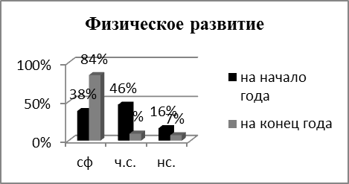

2. «Познавательное развитие» - результат проведённой диагностики в данном направлении предполагает сделать следующие выводы, у дошкольников развиты такие качества как, любознательность, воображение, познавательная мотивация, сформированы познавательные действия, и творческая активность, а так же сформированы первичные представления о себе, других людях, объектах окружающего мира, о свойствах и отношениях объектов окружающего мира (форме, цвете, размере, материале, звучании, ритме, темпе, количестве, числе, части и целом, пространстве и времени, о малой родине и Отечестве, представлений о социокультурных ценностях нашего народа, об отечественных традициях и праздниках, о планете Земля как общем доме людей, об особенностях ее природы, многообразии стран и народов мира.
Программа по разделу «Познавательное развитие» усвоена детьми на хорошем уровне. По итогам педагогической диагностики 78% воспитанников, показали положительный результат усвоения программного материала, т.е. навыки у детей сформированы, 16% детей, показали частично сформированный уровень усвоения программного материала и 6%, что составляет 8 детей, имеют не сформированный уровень усвоения основной образовательной программы. Анализ показал, что достаточно высокий показатель сфомированности навыков освоения программы это по ФЭМП и по формированию целостной картины мира, мира природы и расширению кругозора, несколько ниже по сенсорному развитию. Причиной не сформированных требований усвоения программы, являются объективные причины: заболевания, пропуски и дети которые нуждаются в смене образовательного маршрута.

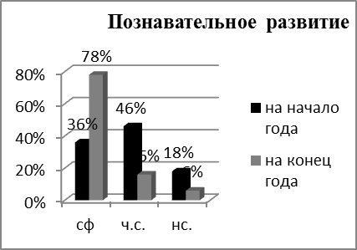

3. Программа по разделу «Художественно-эстетическое развитие» усвоена детьми на высоком уровне. У воспитанников сформированы понимания произведений искусства, мира природы, эстетическое отношение к окружающему миру, сформированы элементарные представления о видах искусства, музыки, художественной литературы и фольклора.
По итогам педагогической диагностики 98,2% воспитанников, показали положительный результат усвоения программного материала. Из них 76% воспитанников, показали высокий уровень сфомированности требований программного материала, 20% детей, показали частично сформированный уровень усвоения программного материала, и 4% имеют не сформированный уровень усвоения основной образовательной программы.
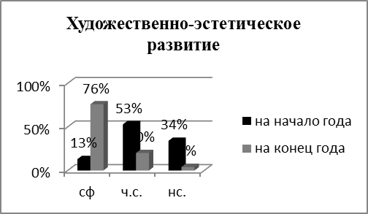

4. По разделу «Социально-коммуникативное развитие» усвоение программного материала находится на достаточно хорошем уровне. Дети знакомы с моральными нормами и правилами поведения, принятых в обществе, включая моральные и нравственные ценности. Проявляют интерес к разнообразному содержанию сюжетно – ролевых игр, осваивают умения принимать игровую роль. Развиты навыки общения и взаимодействия ребёнка со взрослыми и сверстниками. Сформированы: гендерная, семейная, гражданская принадлежность, патриотические чувства, чувства принадлежности к мировому сообществу формировать у детей умение самостоятельно обслуживать себя; уважительные отношения и чувства принадлежности к своей семье и сообществу детей и взрослых в организации, сформированы позитивные установки к различным видам труда и творчества.
Основная образовательная программа ДОУ усвоена детьми на хорошем уровне на 97,7%. По итогам педагогической диагностики 89% показали положительный результат усвоения программного материала, 9% воспитанников, показали частично сформированный уровень усвоения программного материала, 2% - низкий уровень.

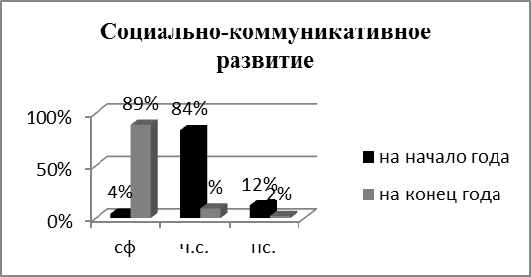

5. Программа по разделу «Речевое развитие» усвоена детьми на высоком уровне 99,1%, воспитанники владение речью как средством общения, развита диалогическая и монологическая речь, их активный словарь богат. Программа способствовала развитию звуковой и интонационной культуры речи, фонематического слуха, речевого творчества.
Сформированы звуковые аналитико – синтетические навыки, как предпосылки обучения грамоте. Дети познакомились с книжной культурой, детской литературой, пониманием на слух текстов различных жанров детской литературы.
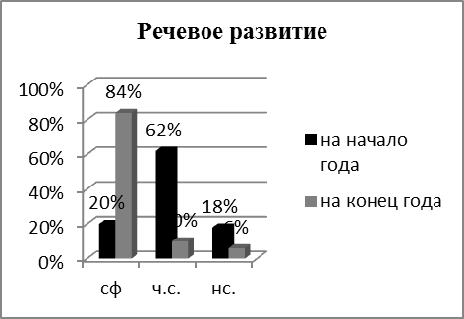
Анализ педагогической диагностики, показал положительный результат усвоения программного материала дошкольниками так 76,2% воспитанников, показали высокий уровень сформированных навыков усвоения программного материала, 21,2% - средний уровень, 0,9 % - низкий уровень усвоения основной образовательной программы.

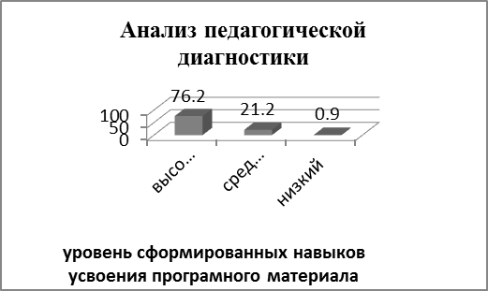

Усвоение программы по образовательным областям
Сформированы навыки усвоения основной образовательной программы воспитанниками – 84%, частично сформированы – 11%, не сформированы– 5%.
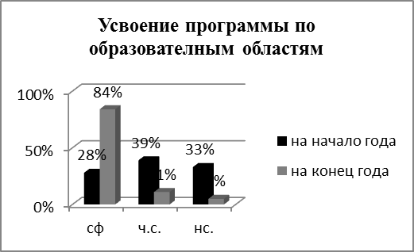

Таким образом, анализ результатов педагогической диагностики в освоении основной образовательной программы дошкольного образования показал, что навыки сформированы на достаточно хорошем уровне 84% во всех дошкольных группах. Это говорит о том, что дети проявляют инициативность и самостоятельность, уверены в своих силах, открыты внешнему миру, положительно относятся к себе и к другим, обладают чувством собственного достоинства. Активно взаимодействуют со сверстниками и взрослыми, обладают развитым воображением. Воспитанники способны следовать социальным нормам поведения и правилам в разных видах деятельности. Дети проявляют любознательность, склонны наблюдать, экспериментировать. Наилучшие показатели в подготовительных и старшей группе. Часть детей, которая составляет 11%, имеют средний уровень сфомированности качеств усвоения программы. Данные воспитанники также умеют управлять своим поведением, они активны, эмоционально отзывчивы, способны решать интеллектуальные и личностные задачи. Незначительный процент воспитанников имеют низкий уровень 5%, причиной низких показателей являются дети, которым требуется коррекционная помощь специалистов психолого-медико-педагогического консилиума, необходимо продумать предварительную и индивидуальную работу в группе с детьми. Применить дифференцированный подход к каждому ребенку, подобрать различные формы организации, методы и приемы воспитания и развития.
Анализируя диагностические карты, пришли к выводу, что достаточно хорошие результаты освоения образовательной программы по всем разделам программы, но при этом существуют разделы, на которые необходимо уделить пристальное внимание:
- физическое развитие: умение сохранять равновесие, перестроение в соответствии с командами (налево-направо, кругом), умения метать мяч, прыгать, формировать правильную осанку, умение осознанно выполнять движения; развивать быстроту, силу, выносливость, ловкость, гибкость соблюдение, учить быстро, перестраиваться на месте и во время движения, ровняться в колонне, шеренге, кругу, элементарных навыков личной гигиены (самостоятельно чистит зубы, моет руки перед едой, при кашли и чихании закрывает рот и нос платком), поддерживать порядок в шкафу, понятия ЗОЖ. - закаливание, массаж, физиотерапия, витаминотерапия, вакцинация
- познавательное развитие: ориентировка во времени и пространстве (времена года, части суток, стороны света и т.п.), классификация предметов, знания о влиянии человека на природу, название страны, родины, животных, определение количественных отношений групп предметов, цифры и числа (порядковые и количественные числительные).
- социально-коммуникативное развитие: в дидактических играх противостоять трудностям, подчиняется правилам. Взаимодействовать со сверстниками, проявляет инициативу и предлагает новые роли или действия. Соблюдает элементарные правила поведения на улице и транспорте элементарные правила дорожного движения. В настольно-печатных играх объяснять сверстникам правила игры. Уметь организовать театрализованную игру.
Проведенный анализ образовательной деятельности за 2018-2019 учебный год показал, что годовой план работы ДОУ реализован в полном объеме, поставленные перед коллективом задачи выполнены.

Востребованность воспитанников
В 2019 учебном году выпущено в среднее образовательное учреждение 21 ребенок. Из них МОУ гимназия им. А.Л. Кекина - 18 человек; МОУ СОШ № 3 - 2 человека; МОУ СОШ им. Евгения Родионова - 1 человек.
Качество кадрового, учебно-методического, информационного обеспечения

Педагогический коллектив, обеспечивающий развитие, воспитание и образование детей, состоит из 12 педагогических работников, среди них:
Старший воспитатель | 1
Воспитатели | 7
Музыкальный руководитель | 1
Инструктор по физической культуре | 1
Учитель-логопед | 1
Уровень образования педагогов:
образование | Количество педагогов | %
Высшее | 8 | 72 %
Среднее профессиональное | 2 | 18 %
Среднее профессиональное не педагогическое | 0 | 0 %
В текущем учебном году закончила ВУЗ 1 воспитатель Катошина Е.Н.
Уровень квалификации педагогов:
категория | Количество педагогов | %
Высшая квалификационная категория | - | 0%
Первая квалификационная категория | 4 | 36%
Без категории | 6 | 54%
Соответствие занимаемой должности | 6 | 54%
Молодой специалист | - | 0%
Возрастная характеристика педагогического состава (в процентном и количественном соотношении)
20-30 лет | 1 чел. | 9%
30-40 лет | 5 чел. | 45%
40-50 лет | 2 чел. | 18%
50 и более лет | 2 чел. | 18%

Характеристика педагогического состава по стажу (в процентном и количественном соотношении)
Учебный год | До 5 лет |  | От 5 до 10 лет |  | От 10 до 20 лет |  | От 20 до 30 лет |  | Свыше 30 лет
на 01.09.19 | 4 чел. | 36% | 4  чел. | 36% | 2 чел. | 18% | - | - | - | -
Численность педагогических работников, прошедших повышение квалификации по применению в образовательном процессе ФГОС:
Учебный год | Количество педагогов | %
на 01.09.19 | 11 чел. | 100%
Одной из форм повышения профессиональной компетентности педагогов является аттестация. В 2018-2019 учебном году подтвердил первую квалификационную категорию воспитатель Харитонова Н.В., на соответствие занимаемой должности – воспитатели Графенкова Е.Е., Айтофанова Н.С., музыкальный руководитель Петрова Е.С., продолжают обучение два педагога: - Катошина Е.Н., Петрова Е.С., шесть педагогов прошли переподготовку дошкольного образования – Дубкова О.В., Пушкина И.В., Графенкова Е.Е., Густелева А.С., Иванова О.В., Харитонова Н. В.
Новая форма проведения аттестации для педагогов МДОУ предполагает использование информационных, технологических, научных и организационных ресурсов, а также развитие системы социального партнерства в сфере образования.
Педагоги МДОУ активно участвовали во всех мероприятиях, запланированных в 2018 – 2019 учебном году: методических объединениях, неделе педагогического мастерства, посещали открытые мероприятия.
В МДОУ в течение всего учебного года проводились консультации, постоянно действующие семинары по изучению и введению ФГОС ДО со следующей тематикой:
- семинар по теме «Инновационные формы работы с родителями»
- семинар по теме «Игры и игровые упражнения по развитию речи детей дошкольного возраста»
Все педагоги своевременно проходят КПК, обучаются на хозрасчетных и проблемных курсах при ГОАУ ЯО ИРО. На данный момент 100% педагогов прошли курсы повышения квалификации по введению ФГОС ДО, 100% педагогов владеют навыками пользователя ПК. А также повышают свой профессиональный уровень через участие в методических объединений воспитателей разных возрастных групп, через прохождение процедуры аттестации, самообразование, что положительно влияет на развитие МДОУ.
Таким образом, в МДОУ создана нормативно – правовая база, регулирующая образовательную деятельность с учетом внедрения ФГОС ДО. В соответствии с нормативными документами планируются цели и задачи МДОУ на учебный год и на перспективу. Все задачи конкретны, проверяемы, реально достижимы и обеспечивают работу МДОУ в режиме развития.
Образовательная деятельность МДОУ отражает направления развития системы образования и приоритеты развития ДОУ. В МДОУ создана и работает система поощрения работников, направленная на мотивацию педагогического коллектива, на результат труда (моральное и материальное поощрение).
Деятельность педагогического коллектива направлена на формирование у педагогов ценностных ориентаций, на развитие личностных качеств ребенка, его творческого потенциала и создание условий для его творческого саморазвития. Руководитель содержанием своей деятельности обеспечивает профессиональный рост каждого педагога, создаёт в коллективе атмосферу доброжелательности, взаимопомощи, инициативы и творчества, успеха и доверия, что способствует профессиональному росту и культуре педагогов.
Важно отметить, что воспитанники учреждения совместно с родителями и педагогами успешно принимали участие в городских и районных смотрах - конкурсах: «Лукова Ярмонка», «Юннат-2019», конкурс поделок из вторичного сырья в рамках МП «Экология РМР», конкурс вторичных ресурсов (макулатуры) среди ОО в рамках МП «Эколята МП», конкурс «Чудесный мир Бориса Заходера» в рамках муниципального образовательного проекта «PRОчтение», конкурс детского творчества, посвящённого юбилею Государственного музея заповедника «Ростовский кремль» Нам 135-лет, районная выставка детского декоративно-прикладного творчества «Эти руки золотые» Блок «Эхо природы», конкурс «Наш тёплый дом – 2019», ΧΙΧ областной фестиваль детского и юношеского художественного творчества «Радуга», районный смотр-конкурс детского творчества по пожарной тематике «Помни каждый гражданин: спасения номер – 01», спортивные соревнования «Зарница».

Взаимодействие с социумом
МДОУ успешно сотрудничает и реализует свою деятельность с МКУ «Детская библиотека», ДО «Детская школа искусств», «Детским музейным центром Кремля», МОУ ДО Центров внешкольной работы.
Успешно провели различные тематические встречи, мероприятия, концерты. В течение года, педагоги с детьми и родителями добились больших результатов и успехов.
Эта направление в работе МДОУ также помогает решать задачи повышения качества образования, способствует профессиональному росту педагогов и дает возможность сформировать дружеское сообщество детей, сотрудников и родителей.
Работа по преемственности МДОУ и начальной школы в текущем году была направлена на координацию взаимодействия между педагогическими коллективами МДОУ и начального звена Гимназии №1, в которые поступает большее количество наших воспитанников. С этой целью проходил семинар «Преемственность в работе ДОО и НОО» с участием учителей начальных классов МОУ гимназия им. А.Л. Кекина: Корекина О.А., Зинченко О.Е. на котором, состоялась встреча учителей начальных классов со своими будущими учениками. Вниманию учителей была представлена интегрированное занятие «Интересное путешествие». Будущие первоклассники показали свой уровень подготовки к школе и доказали, что умеют работать в системно-деятельностном подходе по закреплению и приобретению новых знаний.
Так же еще одним мероприятием в целях преемственности детского сада и школы было участие в муниципальной развлекательно-познавательной игре "Край родной, навек любимый", посвященной 80-летию Ярославской области учениками гимназии им. А.Л. Кекина. Они подготовили для детей подготовительной групп интеллектуальную игру о городе Ростове. В начале встречи воспитанники просмотрели мультфильм о достопримечательностях Ростова, а затем разделились на две команды. Нужно было придумать название своей команде, выбрать категорию вопроса и ответить на него по возможности правильно и подробно. Темы были самые разнообразные – знаменитые люди Ростова, памятные места, символика, музеи. В нелегком состязании победила дружба. Некоторые вопросы оказались довольно сложными, без помощи взрослых было не обойтись, дети с удовольствие и азартом участвовали в игре.
Сотрудничество с учебным заведением помогает обеспечить дошкольному учреждению более качественную подготовку детей к школьному обучению, создает условия для более легкой адаптации детей к школе, дает возможность родителям установить тесный контакт с будущим учителем их ребенка, познакомиться с его требованиями, помочь своему ребенку подготовиться к школе. Взаимодействие педагогов нашего ДОУ и учителей школы дает возможность обеспечить преемственность, как в вопросах обучения, так и воспитания подрастающего поколения.

Функционирование внутренней системы оценки качества образования
В течение учебного года за педагогической деятельностью осуществлялся контроль разных видов со стороны заведующего, медсестры. Были осуществлены:
- обзорный контроль: готовность групп ДОУ к новому учебному году;
- тематический: в соответствии с годовыми задачами;
- обзорный: состояние предметно - пространственной развивающей среды для организации работы по социальному развитию дошкольников;
- предупредительный: организация работы по здоровьесбережению в ДОУ и создание условий для творческого развития воспитанников, соблюдению учебной нагрузки;
- фронтальный: состояние педагогических условий для организации воспитательно - образовательного процесса.
В МДОУ функционирует система внутреннего контроля:
1. Качество воспитательно – образовательного процесса;
2. Качество научно – методической работы;
3. Качество работы с родителями;
4. Качество работы с педагогическими кадрами;
5. Качество развивающей предметно – пространственной среды;
В дошкольном учреждении выстроена система методического контроля и анализа результативности воспитательно – образовательного процесса. По результатам контроля вырабатывались рекомендации, определялись пути исправления недостатков; исполнение рекомендаций проверялось.
В МДОУ выстроена четкая система методического контроля и анализа результативности воспитательно-образовательного процесса.
Сильные стороны МДОУ:
1. Положительная динамика в усвоении образовательной программы и качественная подготовка детей к обучению в школе;
2. Расширилось взаимодействие МДОУ и социама;
3.Проведена активная работа по улучшению качества работы по взаимодействию с родителями;
Слабые стороны МДОУ:
1. Недостаточно высокий уровень квалификации педагогических работников (первая квалификационная категория-36%, без категории-54%,
соответствие занимаемой должности-54%).

Выявленные проблемы в работе за 2019 год и пути решения их в 2020 учебном году
1. Низкая активность участия педагогов в конкурсах профессионального мастерства районного, областного уровней.
2. Опыт работы не представляется в печатных изданиях регионального и российского уровня.
3. Отсутствует педагоги с высшей квалификационной категорией.

Предполагаемые пути решения:
- мотивировать педагогов для участия в конкурсах и мероприятиях, размещении своих наработок в печатных изданиях;
- обеспечить условия для профессионального развития и стимулирования участия в работе начинающих педагогов и педагогов со стажем.
4. Удовлетворённость родителей качеством предоставления образовательных услуг составляет 90 %. Родители отмечают неудовлетворительное состояние материально-технической базы (отсутствуют теневые навесы на участках, скудное оформление спортивной площадки, старый забор, недостаточное количество игр, игрушек развивающего характера, оформление зон в соответствии с ФГОС присутствует не во всех групповых ячейках).
Предполагаемые пути решения:
- пополнить и обновить предметно-пространственную развивающую среду современными играми и игрушками;
- при наличии средств в 2019-2020 учебном году установить новый забор.

Раздел II- Анализ показателей деятельности
Показатель деятельности дошкольной образовательной организации, подлежащей самообследованию (утв. приказом Министерства образования и науки РФ от 10 декабря 2013 г. № 1324)

№ п/п | Показатели | Единица измерения
1. Образовательная деятельность

1.1 | Общая численность воспитанников, осваивающих образовательную программу дошкольного образования, в том числе: | 122 человек/100%
1.1.1 | В режиме полного дня (8-12 часов) | 122 человек/100%
1.1.2 | В режиме кратковременного пребывания | 0 человек
1.1.3 | В семейной дошкольной группе | 0 человек
1.1.4 | В форме семейного образования с психолого-педагогическим сопровождением на базе дошкольной образовательной организации | 0 человек
1.2 | Общая численность воспитанников в возрасте до 3 лет | 29 человек / 24 %
1.3 | Общая численность воспитанников в возрасте от 3 до 8 лет | 93 человека/ 76 %
1.4 | Численность/удельный вес численности воспитанников в общей численности воспитанников, получающих услуги присмотра и ухода: | 122 человек/100%
1.4.1 | В режиме полного дня (8-12 часов) | 122 человек/ 100%
1.4.2 | В режиме продленного дня (12-14 часов) | 0 человек
1.4.3 | В режиме круглосуточного пребывания | 0 человек
1.5 | Численность/удельный вес численности воспитанников с ограниченными возможностями здоровья в общей численности воспитанников, получающих услуги: | 2 человек/ 1,6 %
1.5.1 | По коррекции недостатков в физическом и (или) психическом развитии | -
1.5.2 | По освоению образовательной программы дошкольного образования | 122 человек/ 100 %
1.5.3 | По присмотру и уходу | 122 человек/100%
1.6 | Средний показатель пропущенных дней при посещении дошкольной образовательной организации по болезни на одного воспитанника | Прим.7 дней
1.7 | Общая численность педагогических работников в том числе: | 11 человек
1.7.1 | Численность/удельный вес численности педагогических работников имеющих высшее образование | 8 человек/72 %
1.7.2 | Численность/удельный вес численности педагогических работников имеющих высшее образование педагогической направленности (профиля) | 7 человек/63 %
1.7.3 | Численность/удельный вес численности педагогических работников имеющих среднее профессиональное образование | 2 человека/ 18%
1.7.4 | Численность/удельный вес численности педагогических работников имеющих среднее профессиональное образование педагогической направленности (профиля) | 2 человека/ 18%
1.8 | Численность/удельный вес численности педагогических работников, которым по результатам аттестации присвоена квалификационная категория, в общей численности педагогических работников, в том числе: | 11 человек/ 100%
1.8.1 | Высшая | 0 человек / 0 %
1.8.2 | первая | 4 человека/ 36 %
1.9 | Численность/удельный вес численности педагогических работников в общей численности педагогических работников, педагогический стаж работы которых составляет:
1.9.1 | До 5 лет | 4 человека/ 36 %
1.9.2 | Свыше 30 лет | 0 человек / 0 %
1.10 | Численность/удельный вес численности педагогических работников в общей численности педагогических работников в возрасте до 30 лет | 1 человек / 9 %
1.11 | Численность/удельный вес численности педагогических работников в общей численности педагогических работников в возрасте от 55 лет | 9 человек / 81%
1.12 | Численность/удельный вес численности педагогических и административно- хозяйственных работников, прошедших за последние 5 лет повышение квалификации/ профессиональную переподготовку по профилю педагогической деятельности или иной осуществляемой в образовательной организации деятельности, в общей численности педагогических и административно- хозяйственных работников | 4 человек/ 34 %
1.13 | Численность/удельный вес численности педагогических и административно- хозяйственных работников, прошедших повышение квалификации по применению в образовательном федеральных государственных образовательных стандартов в общей численности педагогических и административно- хозяйственных работников | 11 человек/ 100 %
1.14 | Соотношение «педагогический работник/воспитанник» в дошкольной образовательной организации | 11 человек/ 122 человек
1.15 | Наличие в образовательной организации следующих педагогических работников:
1.15.1 | Музыкального руководителя | да
1.15.2 | Инструктора по физической культуре | да
1.15.3 | Учителя-логопеда | да
1.15.4 | логопеда | нет
1.15.5 | Учителя - дефектолога | нет
1.15.6 | Педагога - психолога | нет
2. Инфраструктура
2.1 | Общая площадь помещений, в которых осуществляется образовательная деятельность, в расчете на одного воспитанника | 2,5 кв.м
2.2 | Площадь помещений для организации дополнительных видов деятельности | 107 кв.м
2.3 | Наличие физкультурного зала | да
2.4 | Наличие музыкального зала | да
2.5 | Наличие прогулочных площадок, обеспечивающих физическую активность и разнообразную игровую деятельность воспитанников на прогулке | да

